**Indice**

1. **Caduta Connessione**
2. **Check Dati**
3. **Gestione Turni**
4. **Gestione Permessi**
5. **Registrazione**
6. **Autenticazione**
7. **Gestione Visite**
8. **Nuovo Referto**
9. **Cancella Prenotazione**
10. **Modifica Prenotazione**
11. **Nuovo Ricovero**
12. **Gestione Coda Ricoveri**
13. **Nuova Prenotazione**
14. **Prenota per Paziente**
15. **Invio E-Mail/SMS di Remind**
16. **Diagramma di sequenza: Caduta di connessione**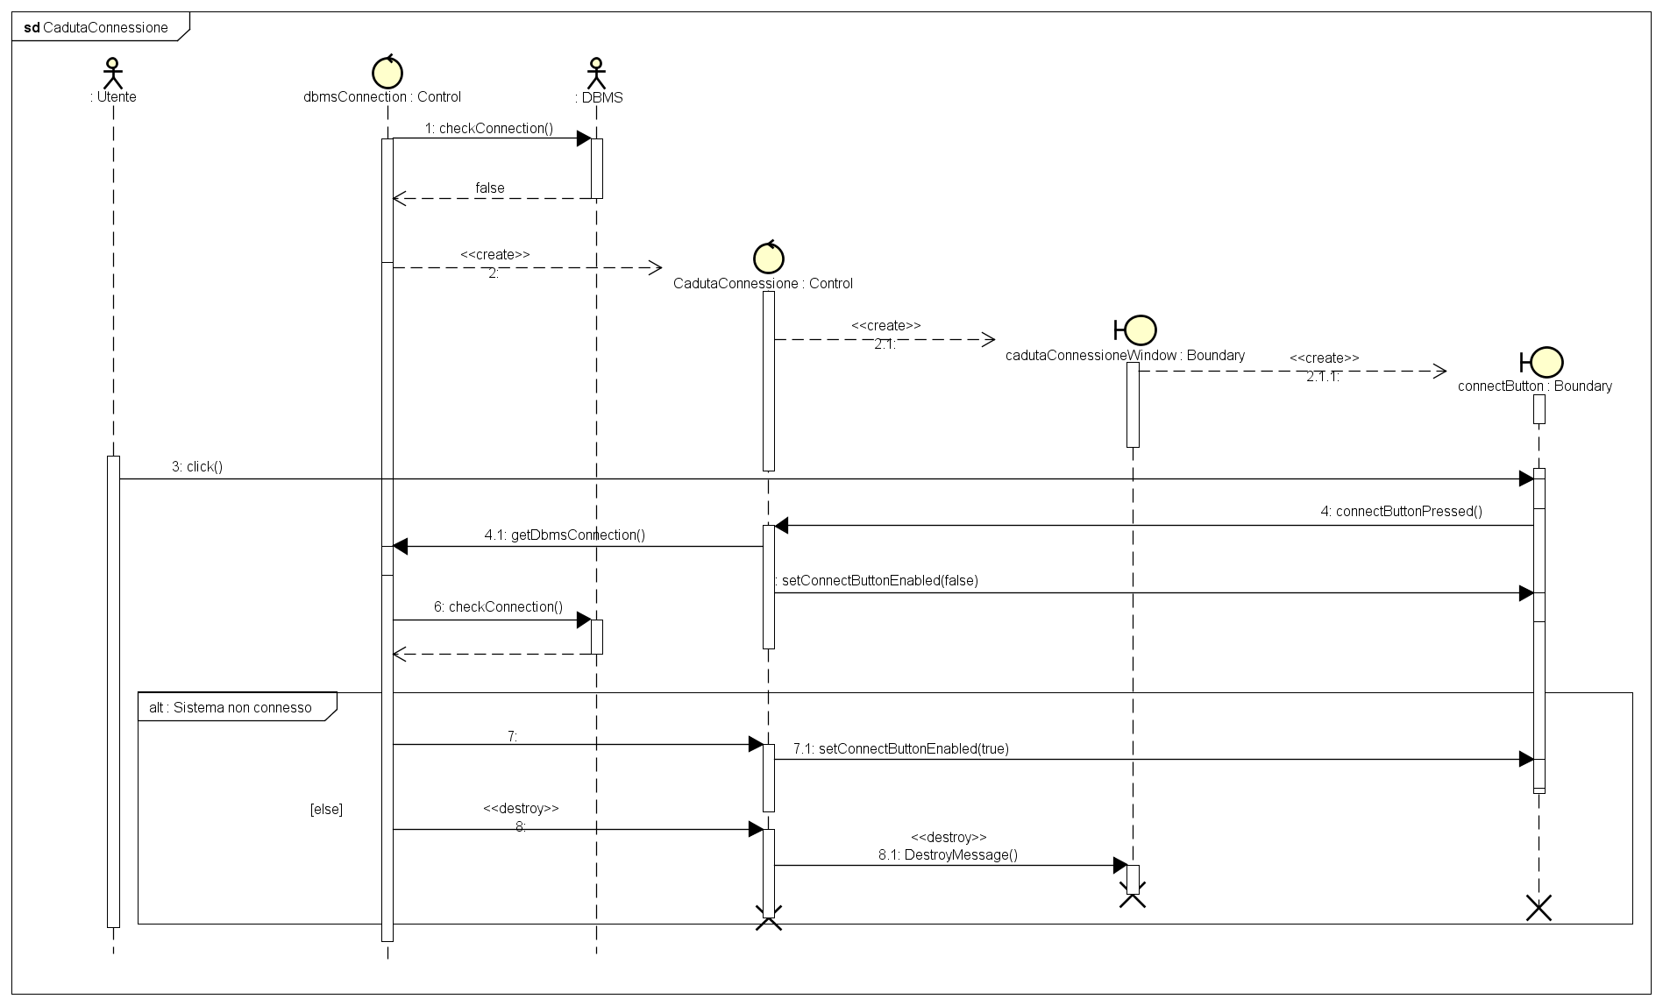
17. **Diagramma di sequenza: CheckDati**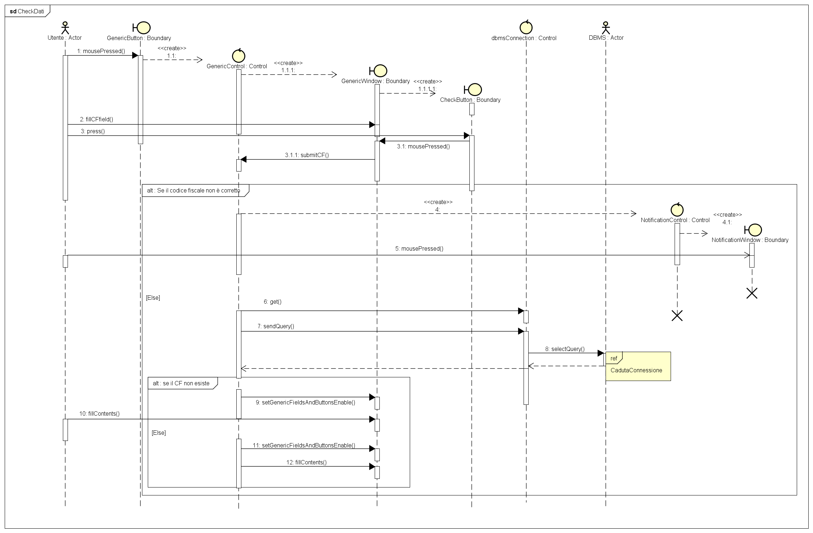
18. **Diagramma di sequenza: Gestione Turni**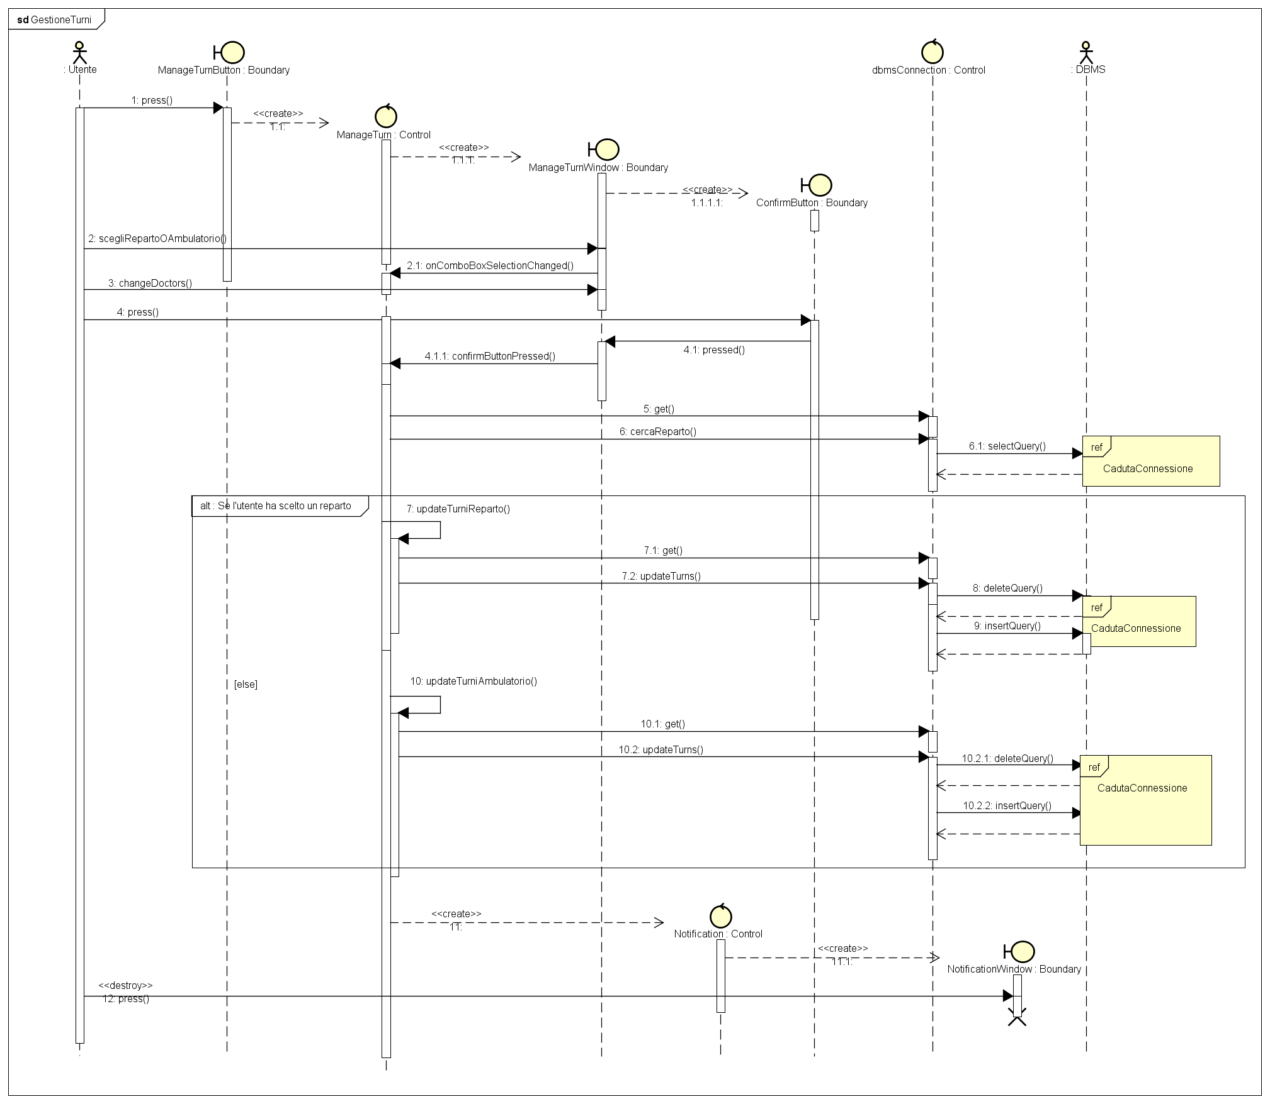
19. **Diagramma di sequenza: Gestione Permessi**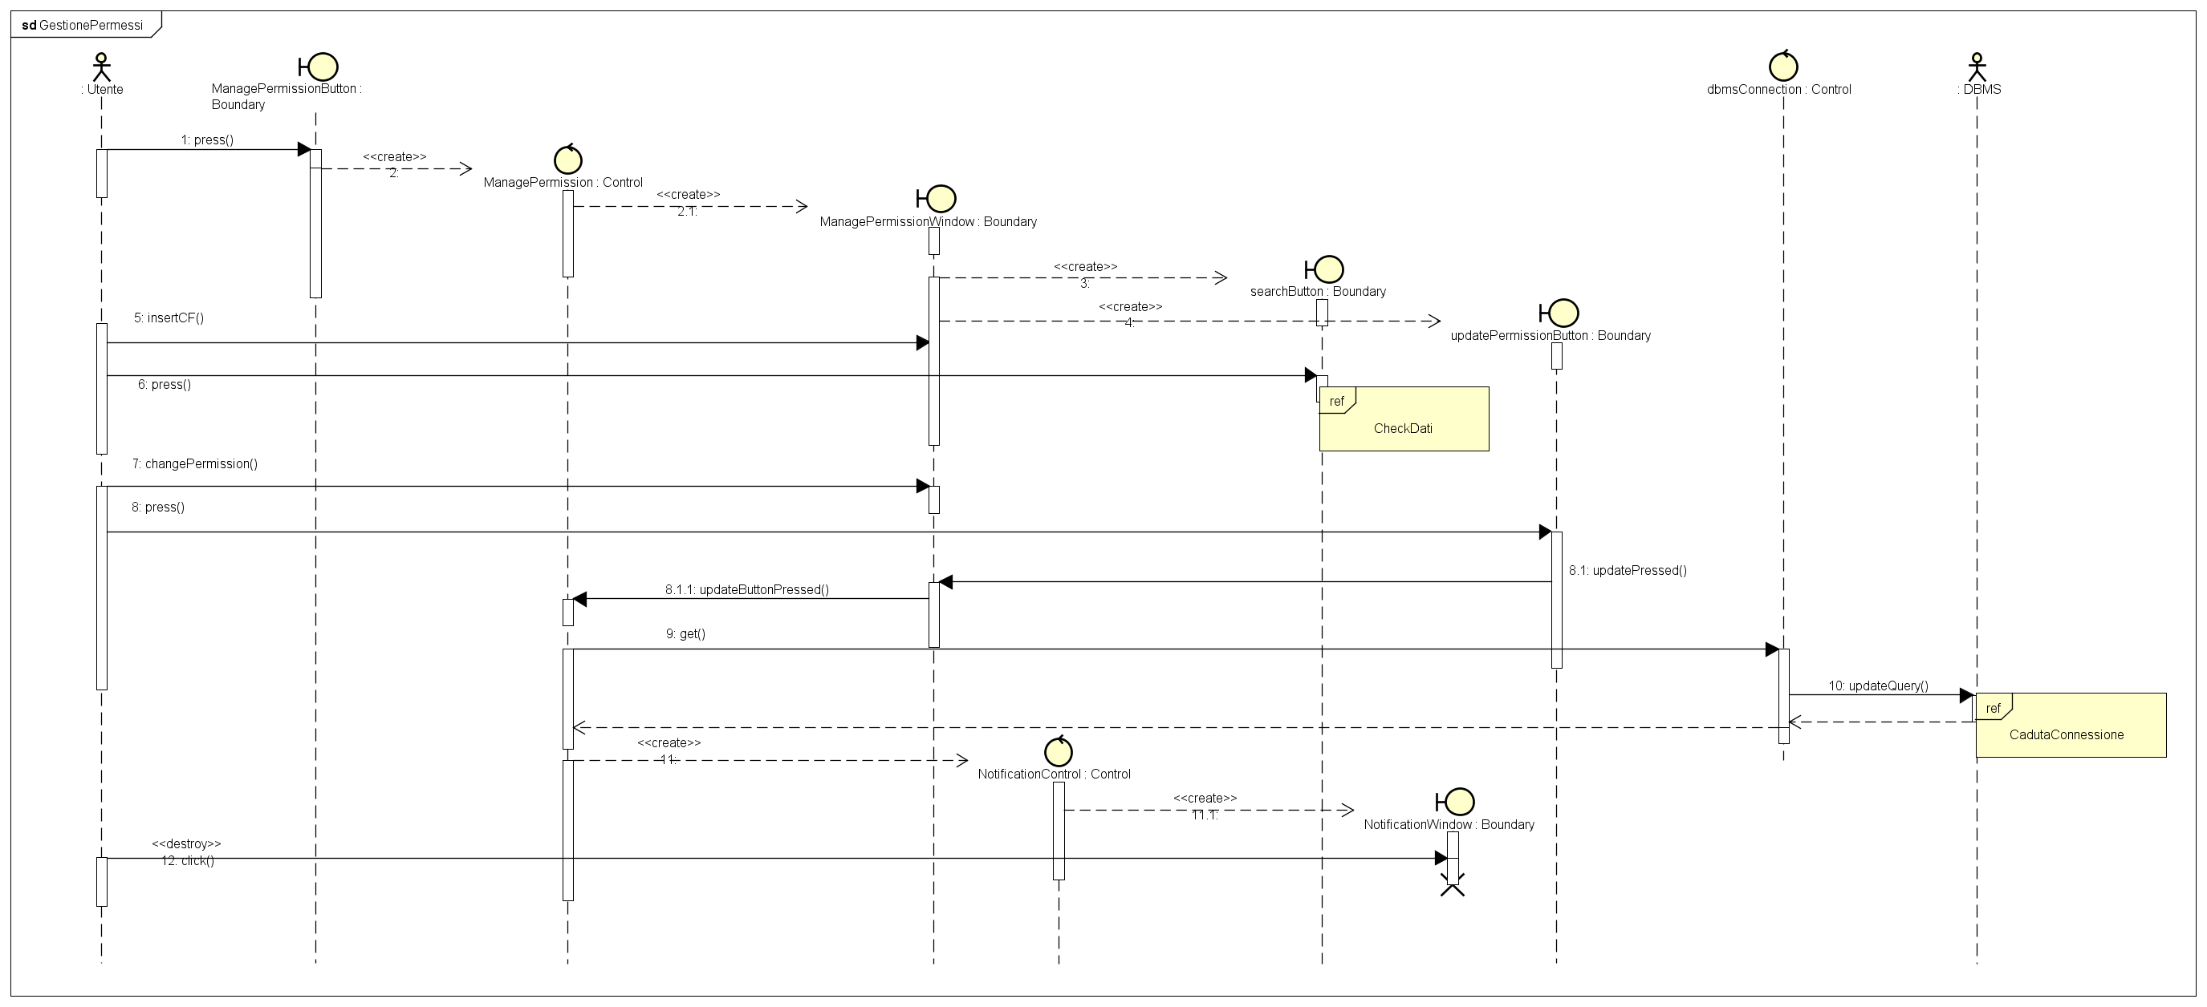
20. **Diagramma di sequenza: Registrazione**

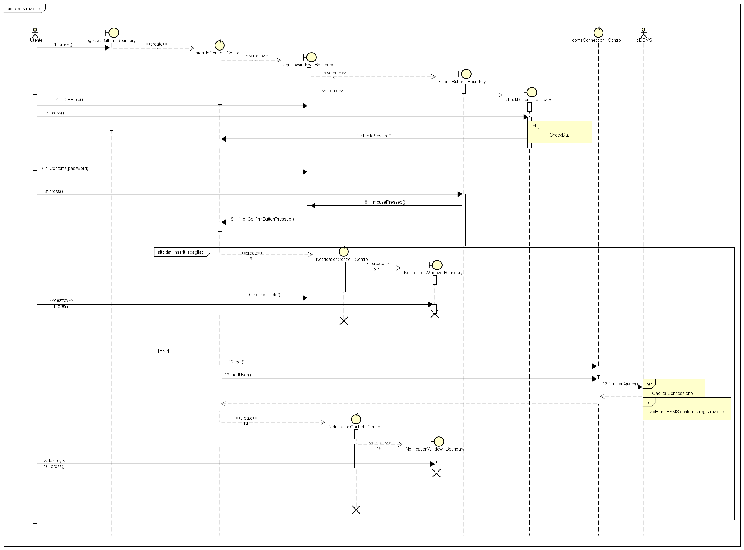

1. **Diagramma di sequenza: Autenticazione**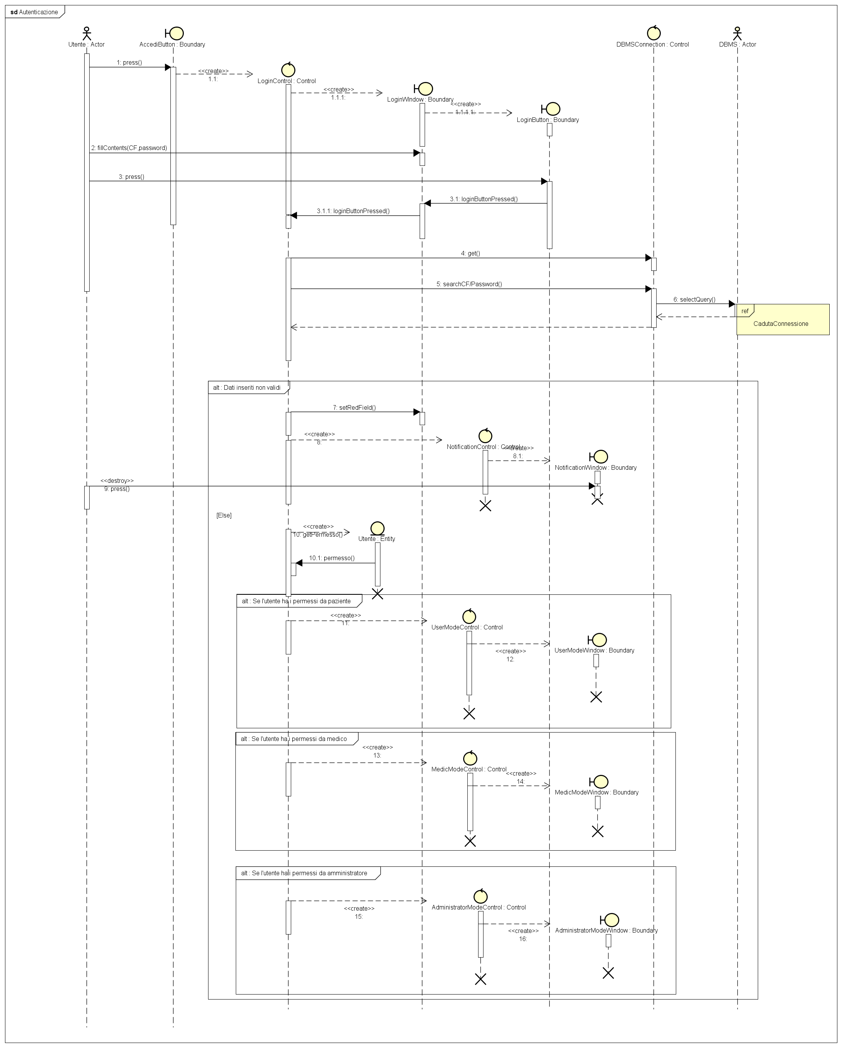
2. **Diagramma di sequenza: Gestione visite**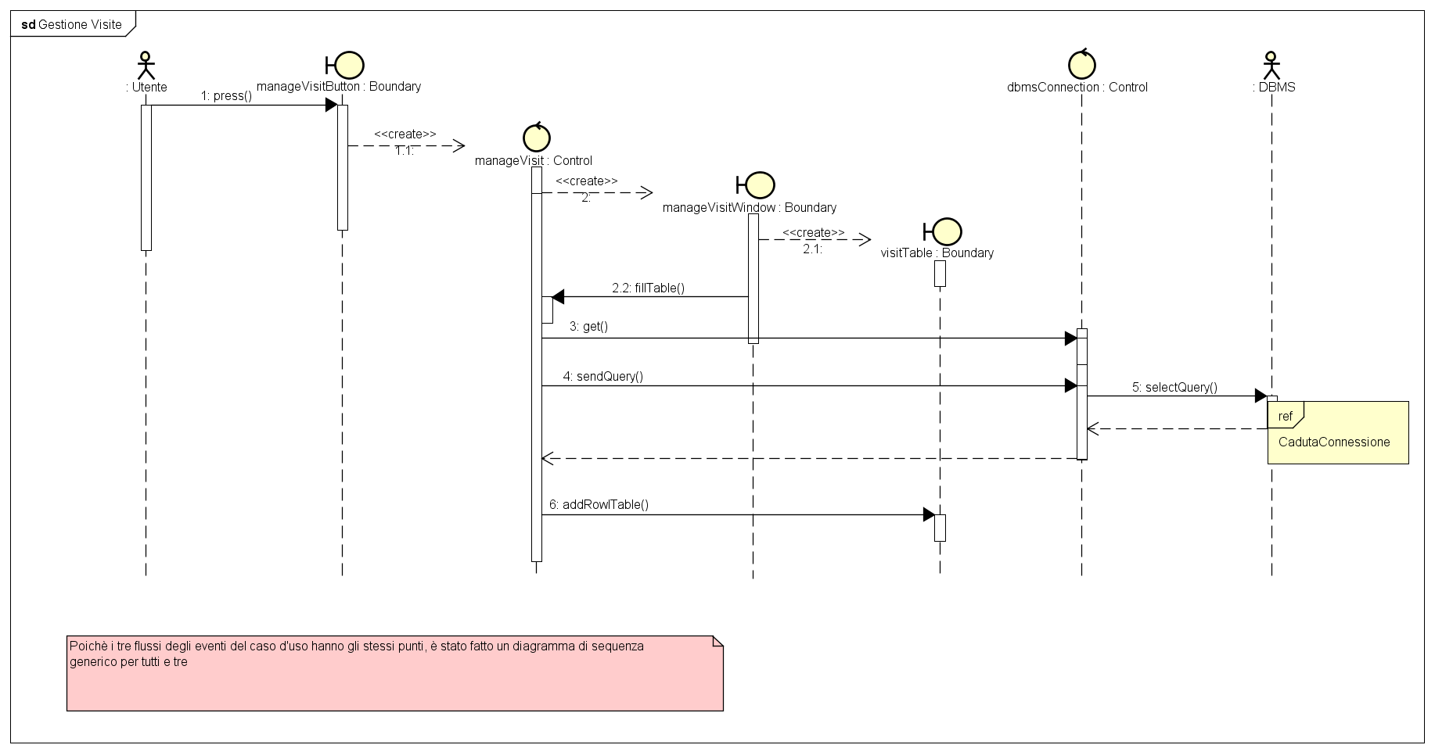
3. **Diagramma di sequenza: Nuovo Referto**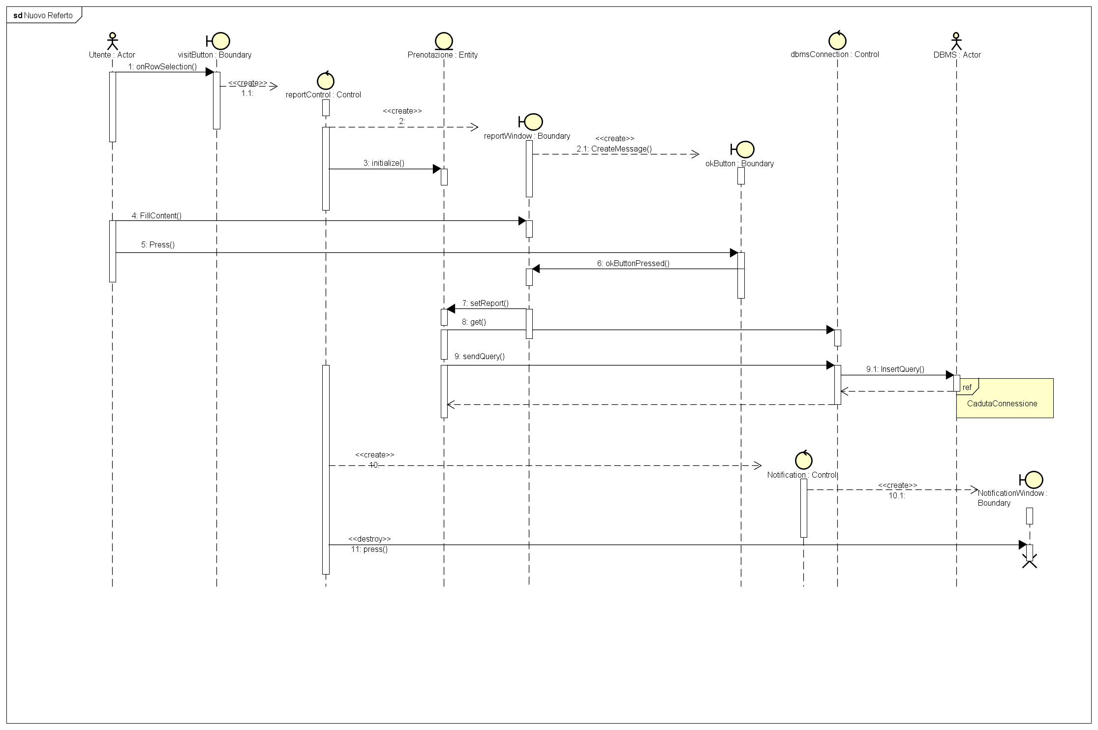
4. **Diagramma di sequenza: Cancella Prenotazione**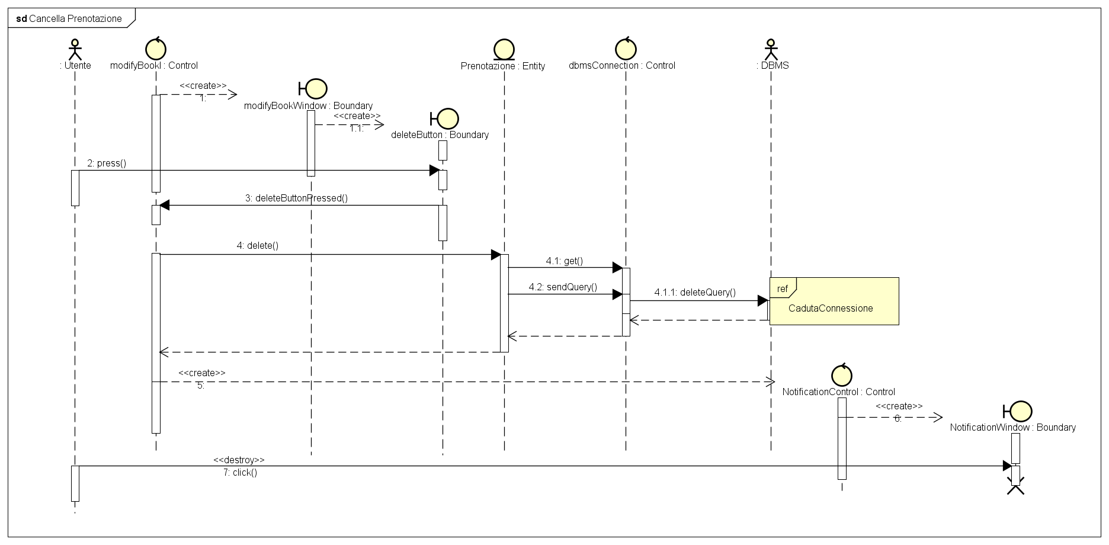
5. **Diagramma di sequenza: Modifica Prenotazione**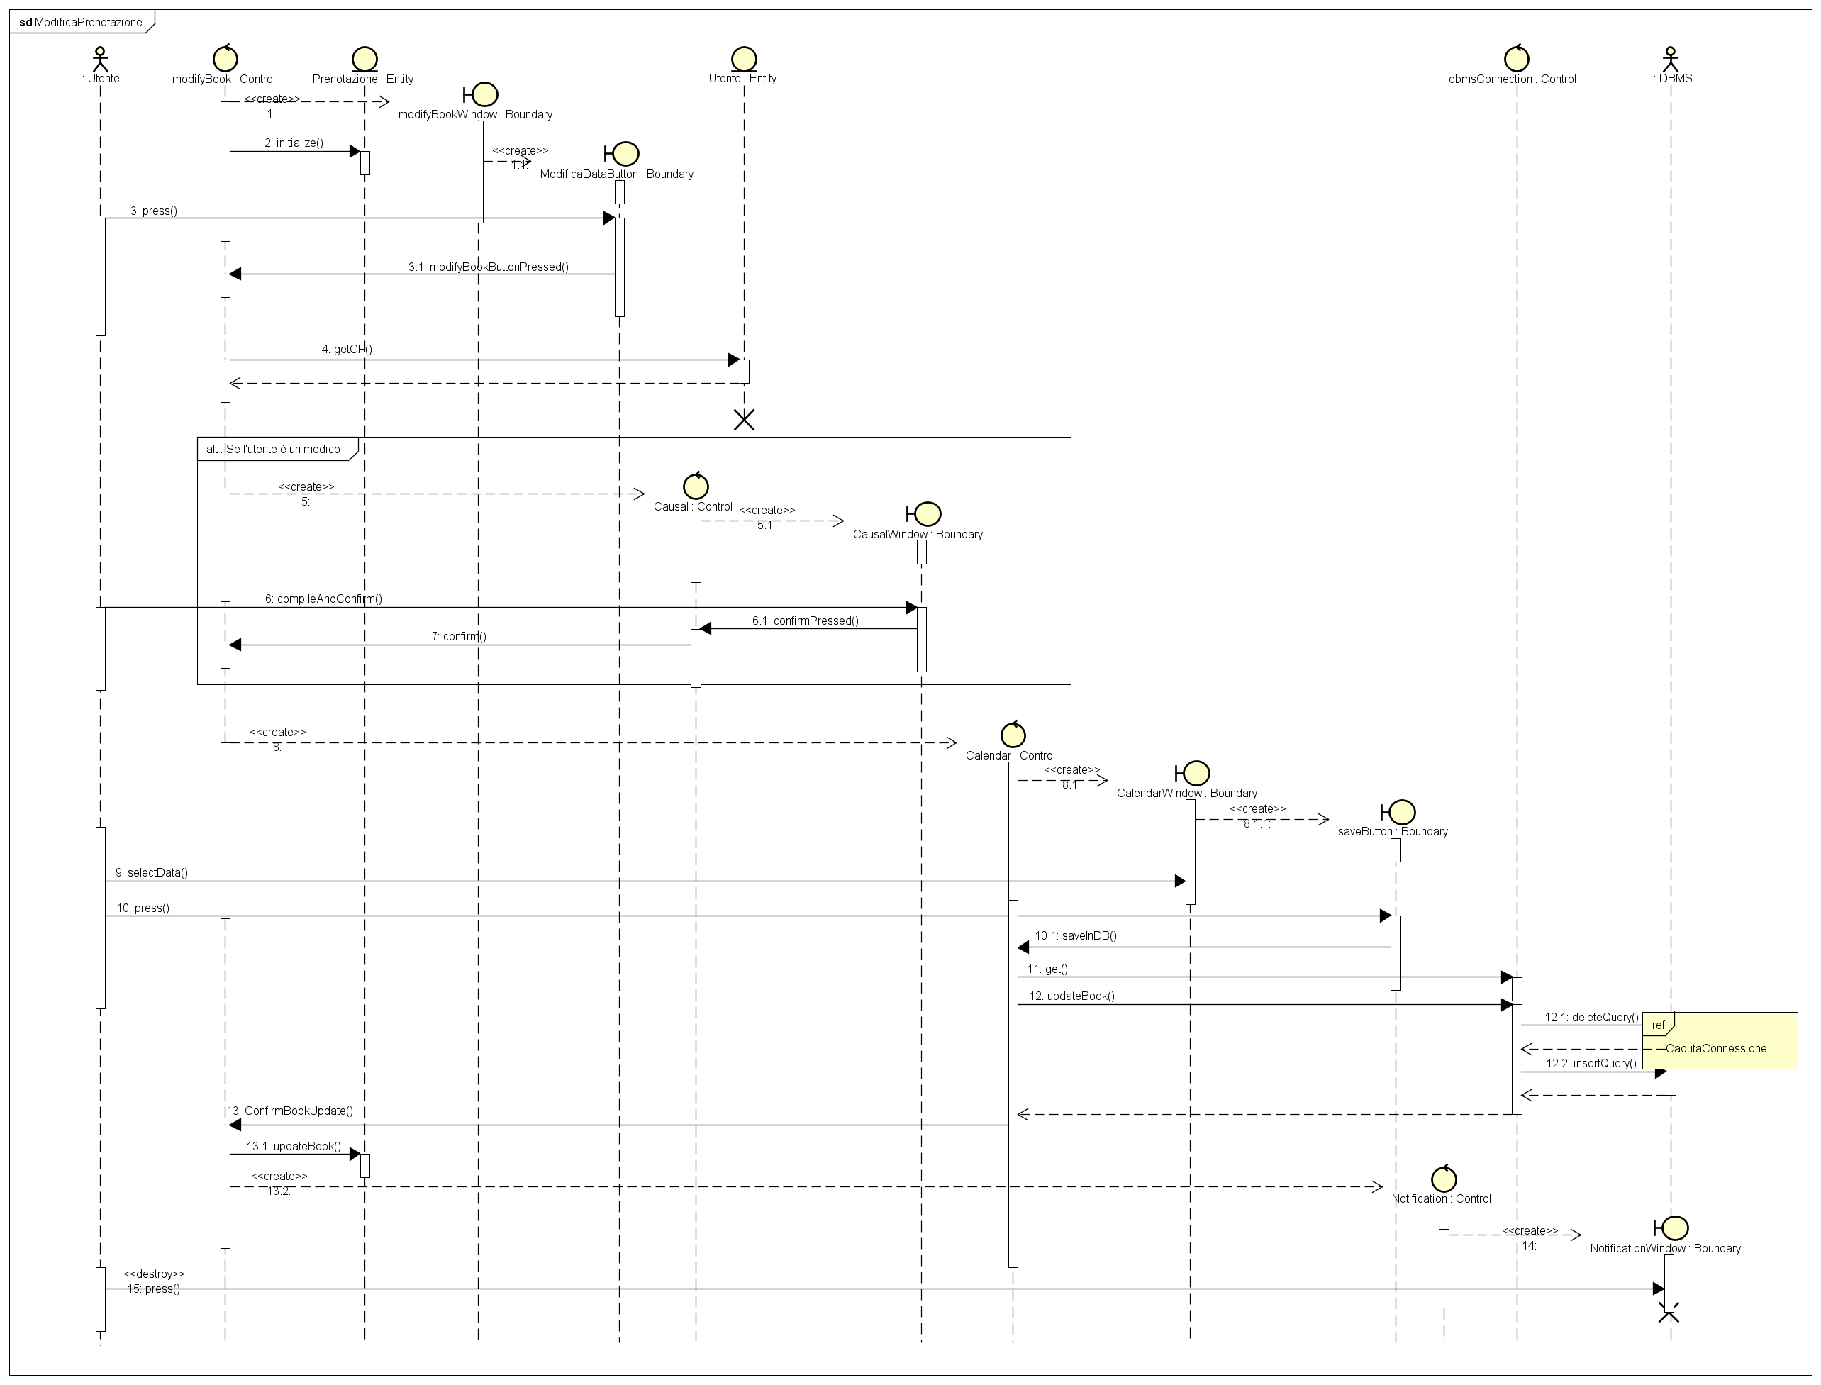
6. **Diagramma di sequenza: Nuovo Ricovero**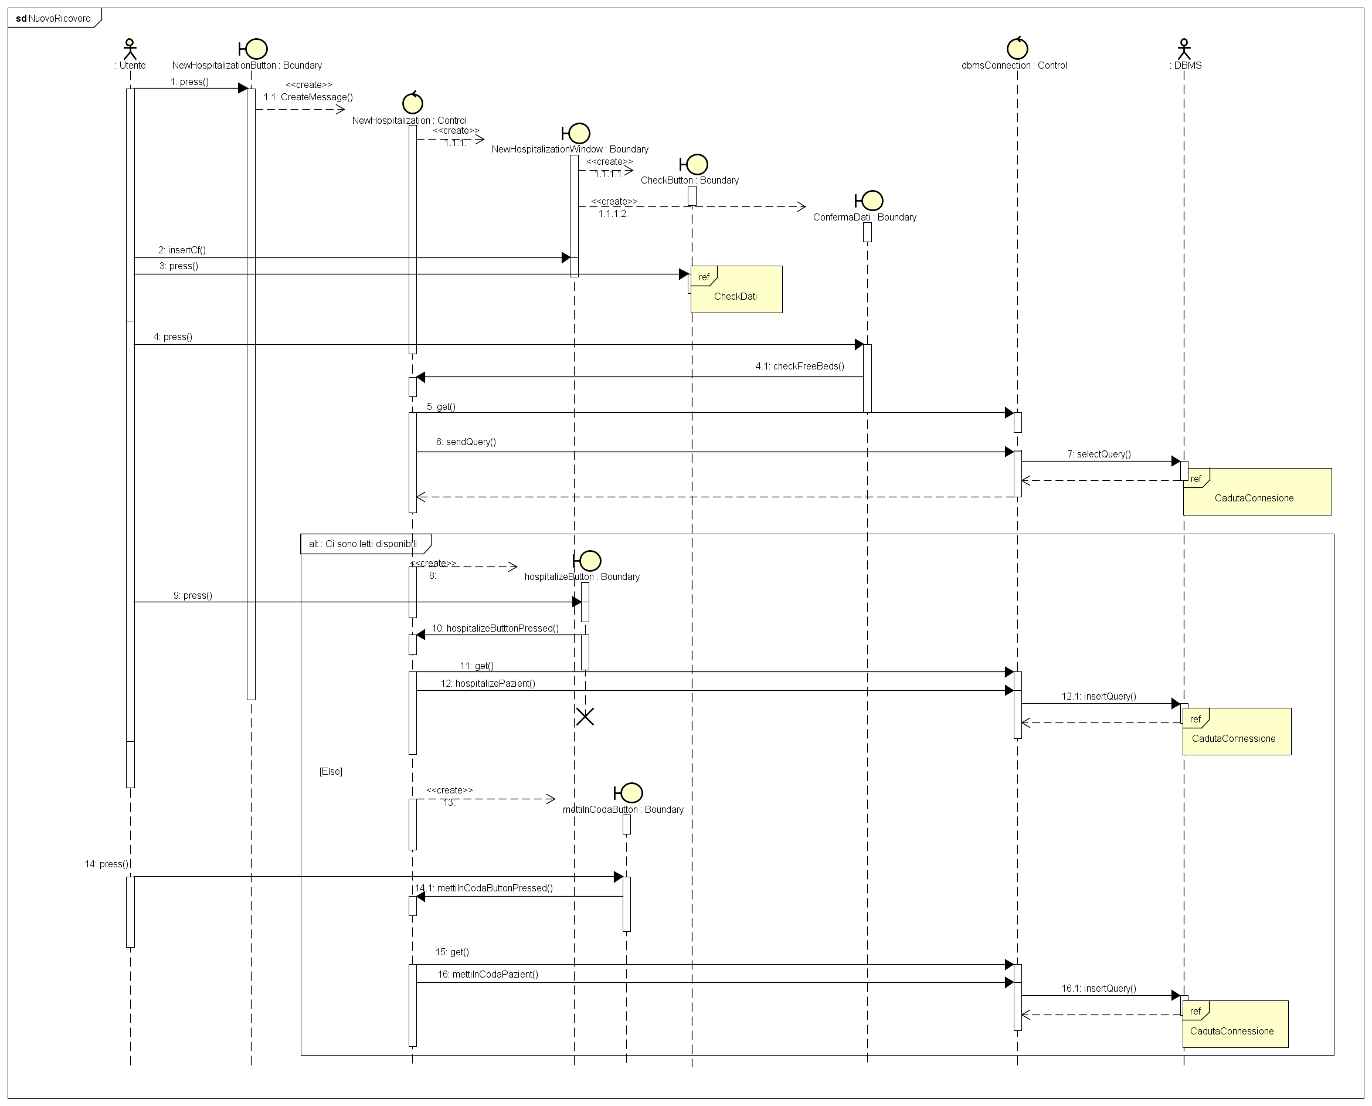
7. **Diagramma di sequenza: Gestione Coda Ricoveri**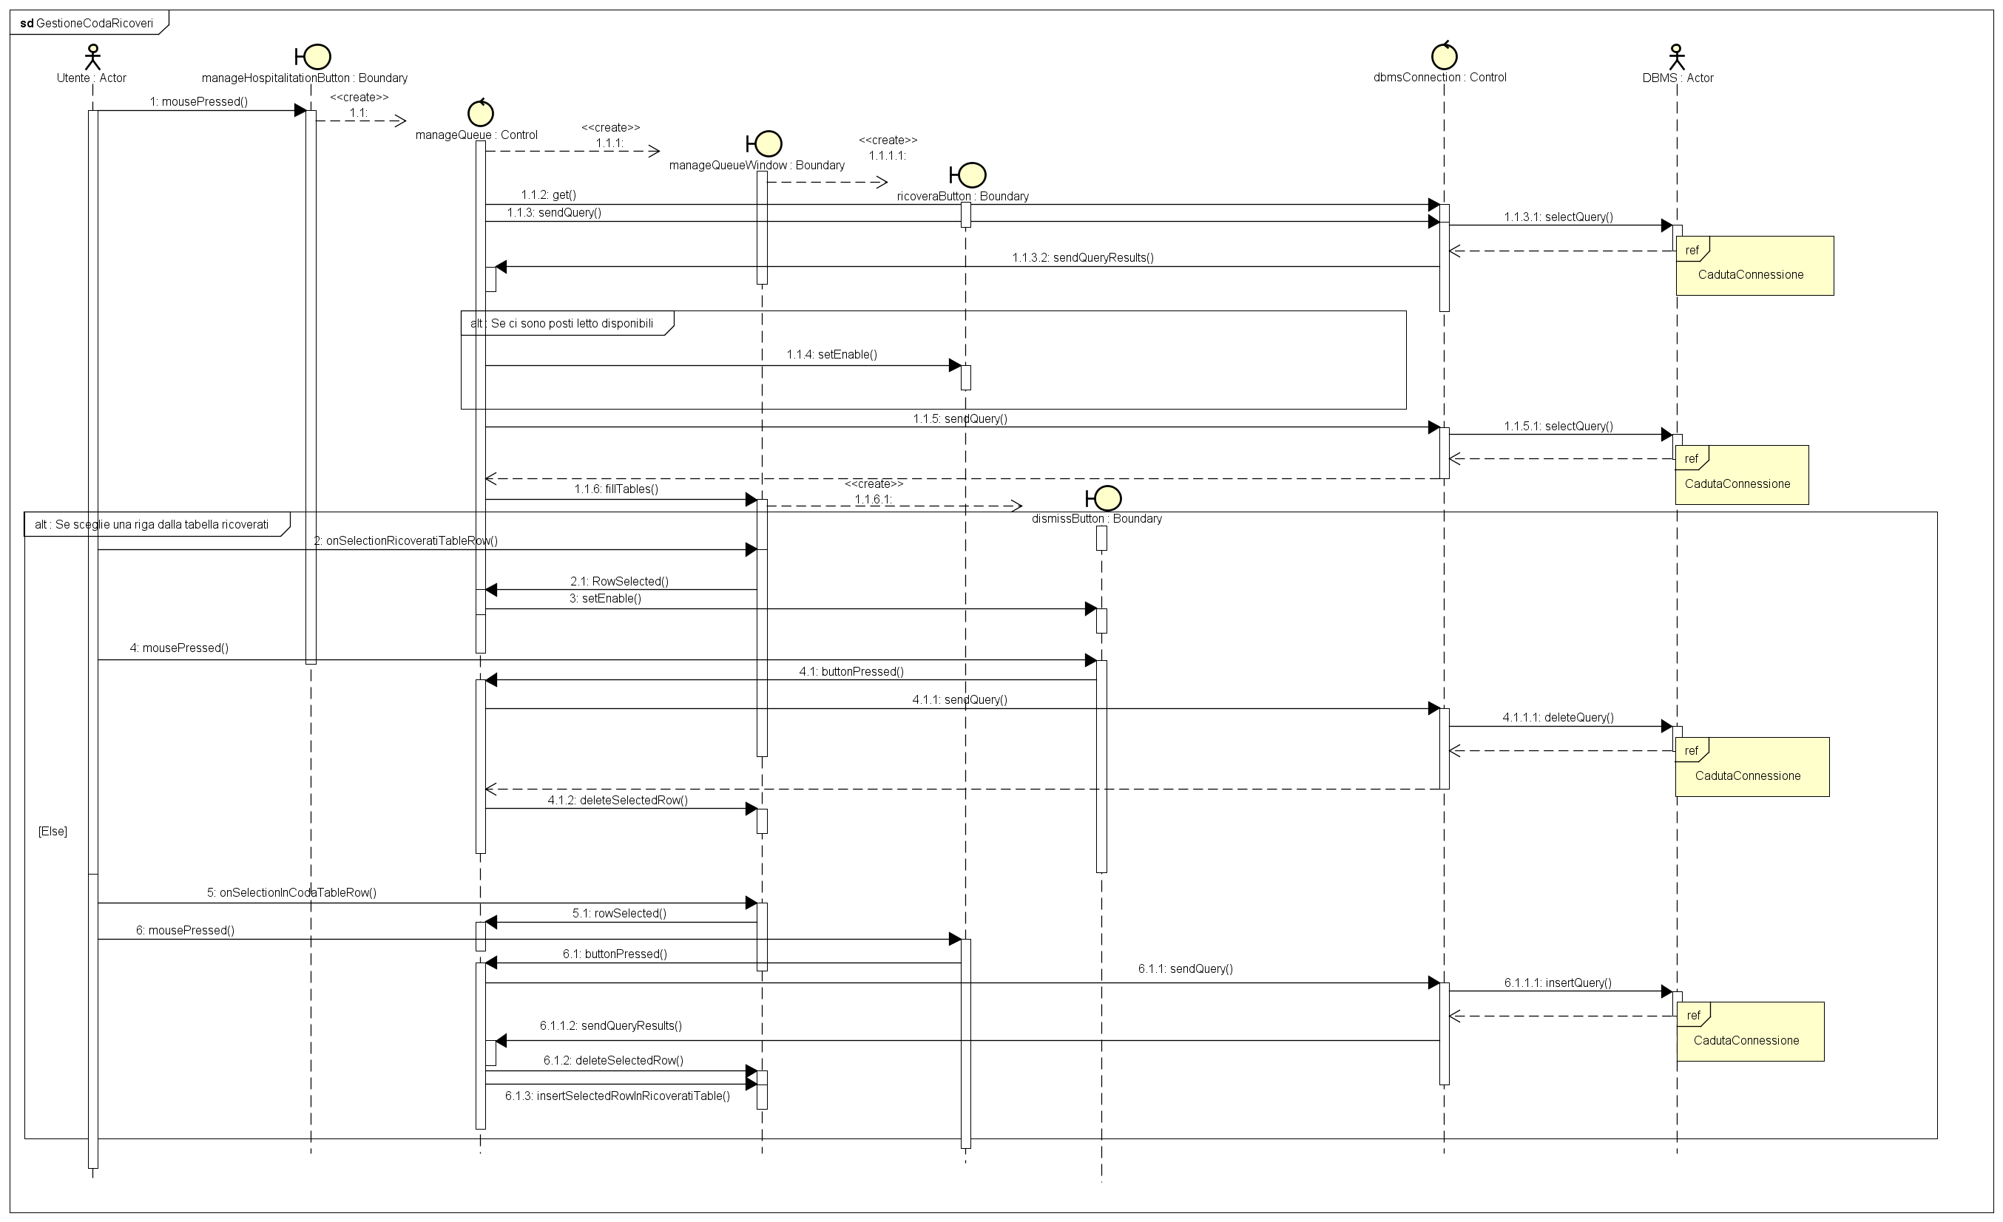
8. **Diagramma di sequenza: Nuova Prenotazione**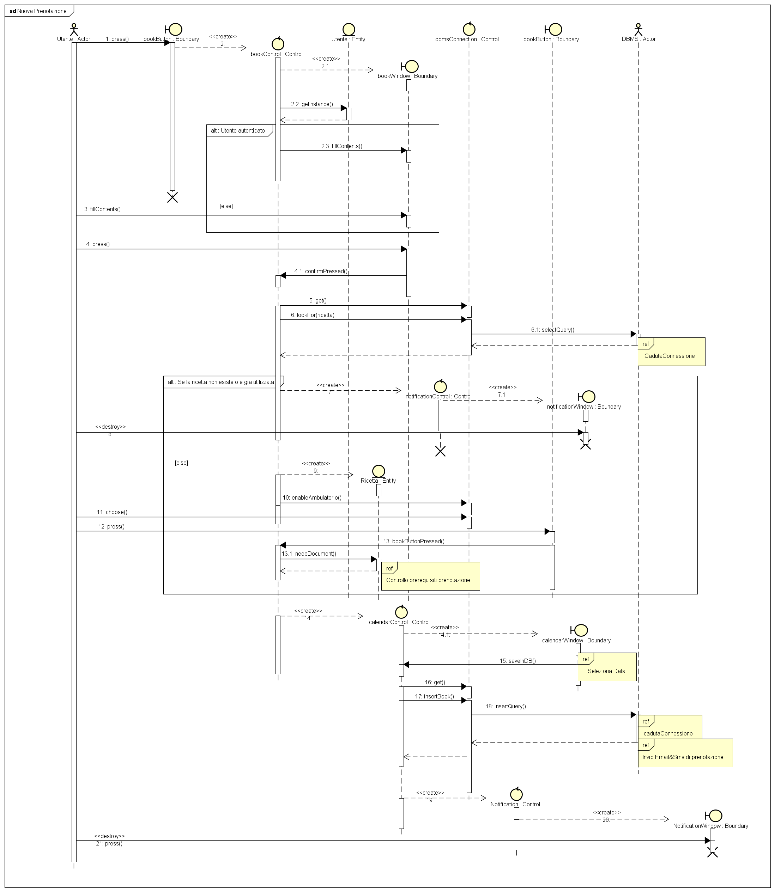
9. **Diagramma di sequenza: Prenota per paziente**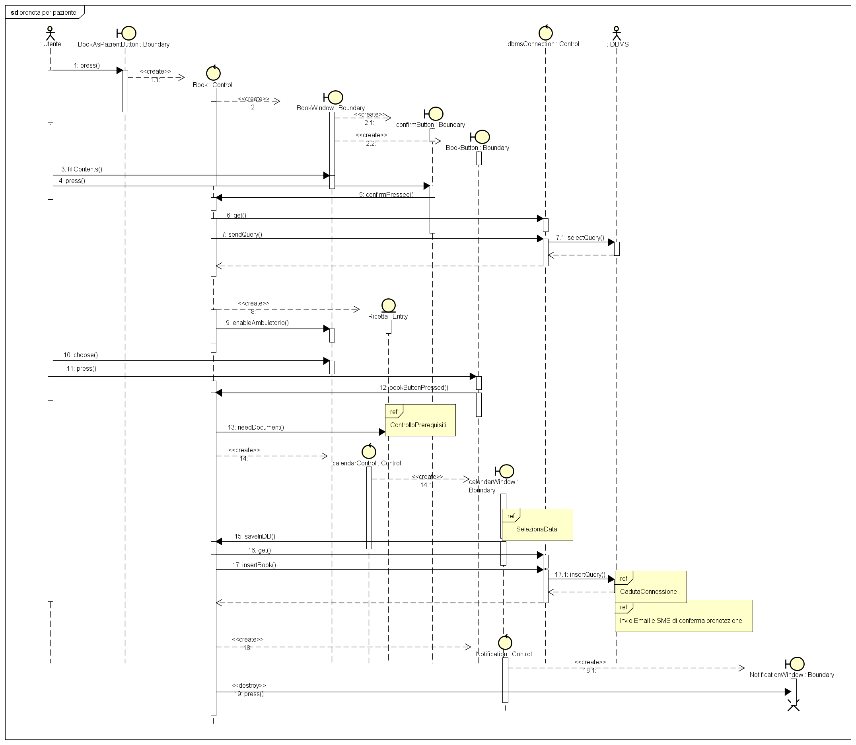
10. **Diagramma di sequenza: Invio E-Mail e SMS Remind**